Baccalauréat Professionnel

Maintenance des Systèmes de Production Connectés

DOSSIER TECHNIQUE ET RESSOURCES

CONDITIONNEUSE DE COMPRIMÉS RAVOUX

Épreuve E2 - PREPARATION D’UNE INTERVENTION

Durée : 2 heures

Vous êtes technicien de maintenance dans l’équipe d’une usine de fabrication et conditionnement de comprimés. L’opérateur d’une conditionneuse de comprimés interpelle votre service en vous signalant que les flacons ont du mal à être bouchés correctement. Le système de transfert parait défectueux. On vous propose d’analyser le dossier technique avant de préparer votre intervention.

La validation de l’intervention par votre responsable a généré l’ordre de travail ci-dessous

ORDRE DE TRAVAIL

Parc | Atelier de maintenance |  | Urgence |  | 2 | Equipement |  | N° | Conditionneuse
Marque |  |  | RAVOUX |  |  | Numéro du BT : |  | 20.02.2020 - 1
Motif de la demande :
Les bouchons ont du mal à être bouchés sur le flacon
Réparer et remettre en service
Machine en arrêt |  | OUI |  | NON

Le système de conditionnement de comprimés 326-20-02A est issu de l'industrie pharmaceutique. Il conditionne des comprimés plastiques en flacons.
lI réalise les opérations suivantes :
- distribuer les comprimés et remplir les flacons de comprimés,
- transférer les flacons entre les postes,
- fermer les flacons par des capsules.

Les produits sont disposés sur des palettes support acheminées par un convoyeur à chaînes servant le poste de distribution de comprimés et le poste de capsulage de flacons.
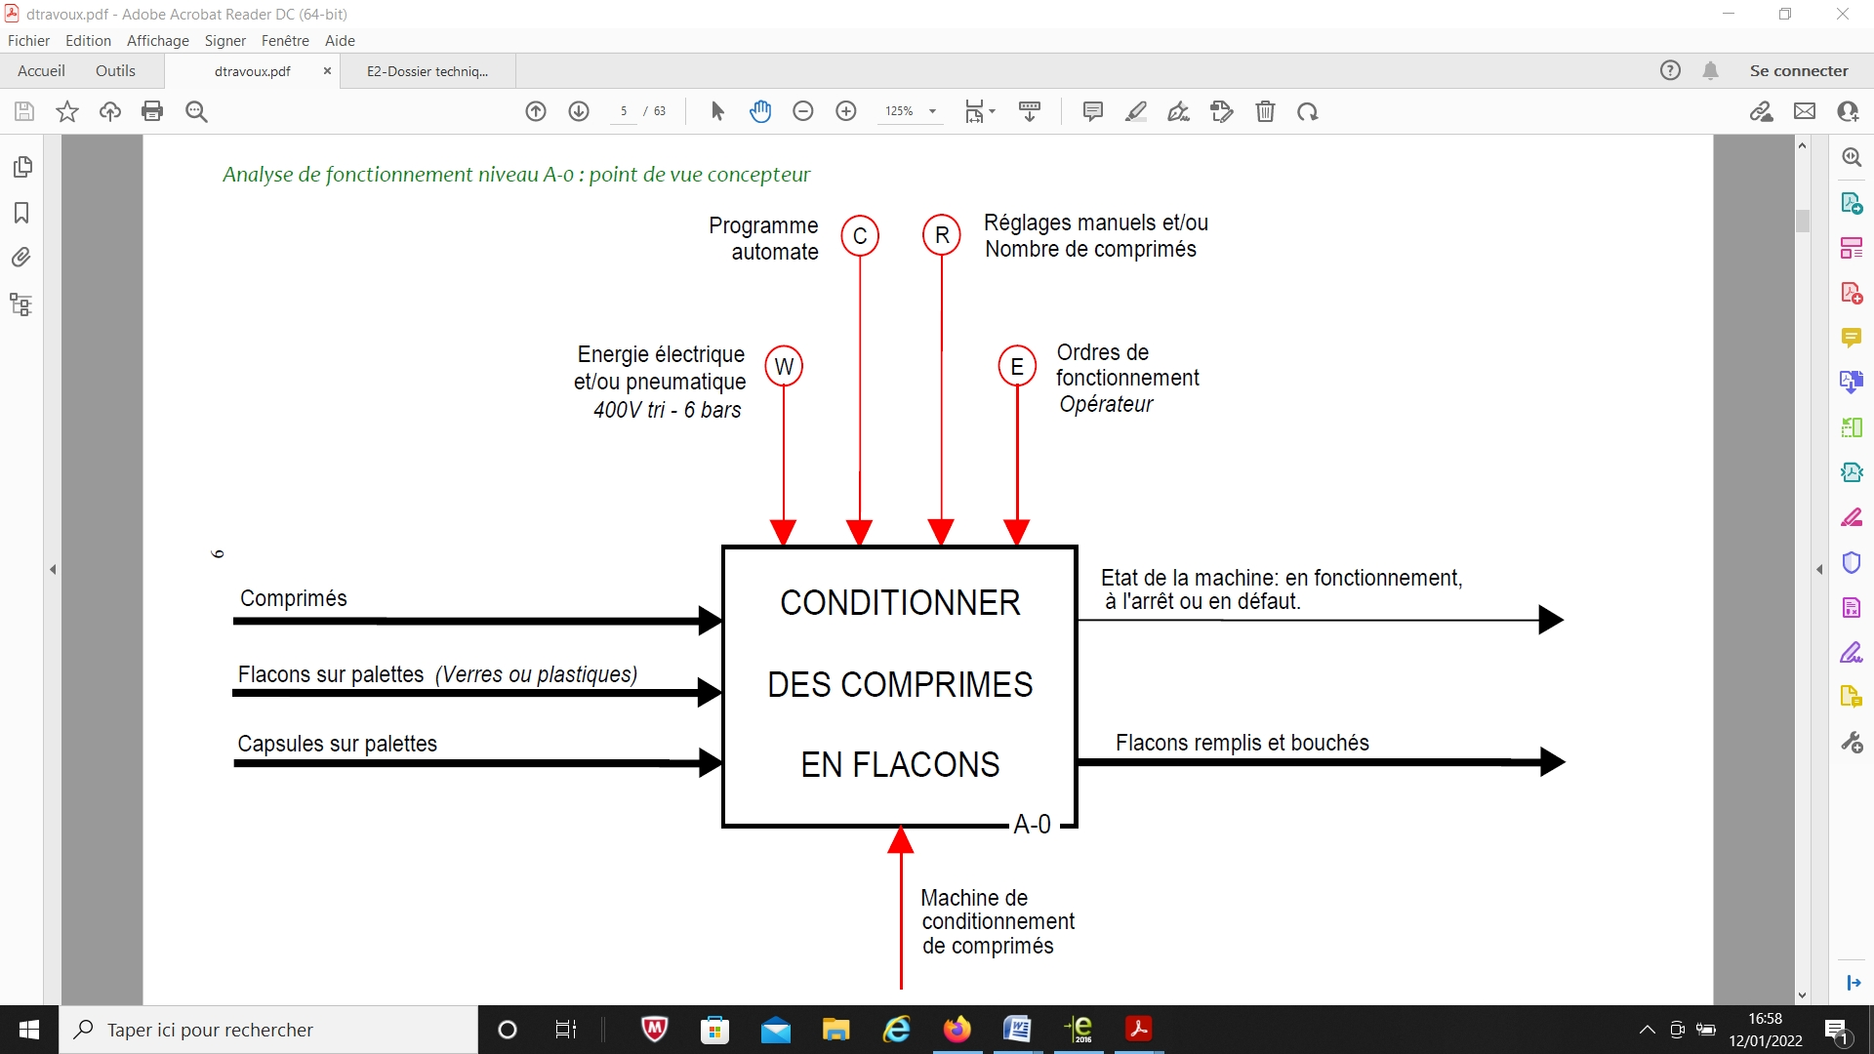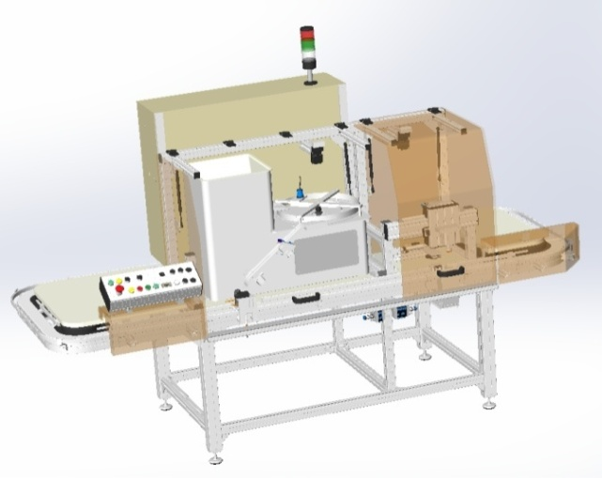

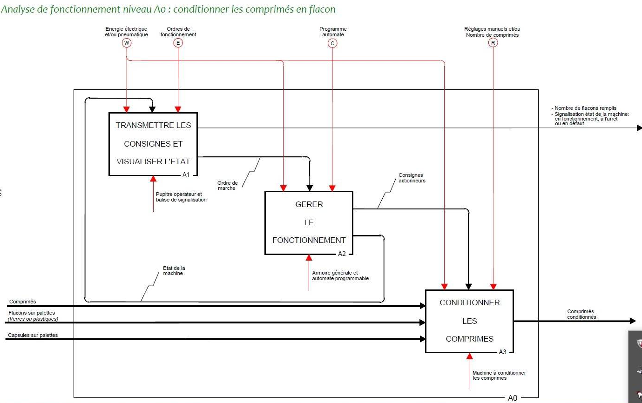
Analyse de fonctionnement niveau A0 : conditionner les comprimer en flacon

Machine à conditionner les comprimés en flacon
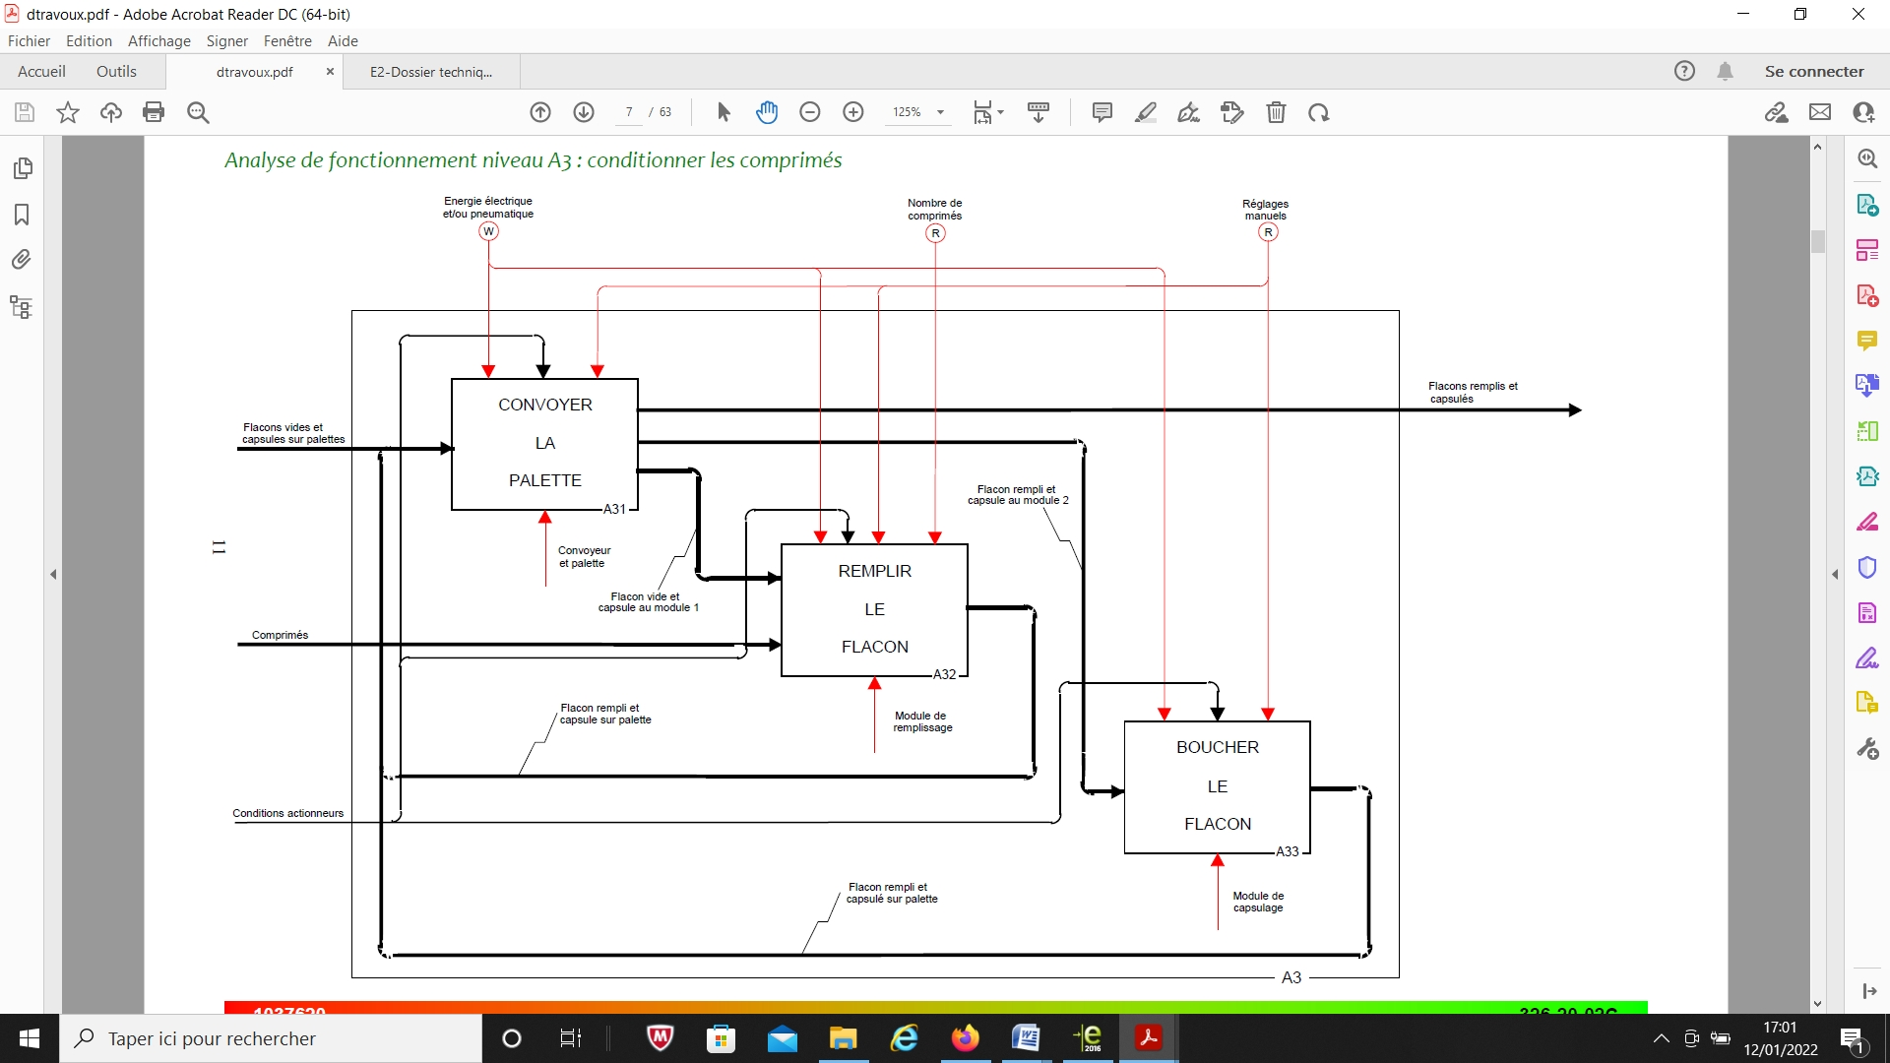
Analyse de fonctionnement niveau A3 : conditionner les comprimés

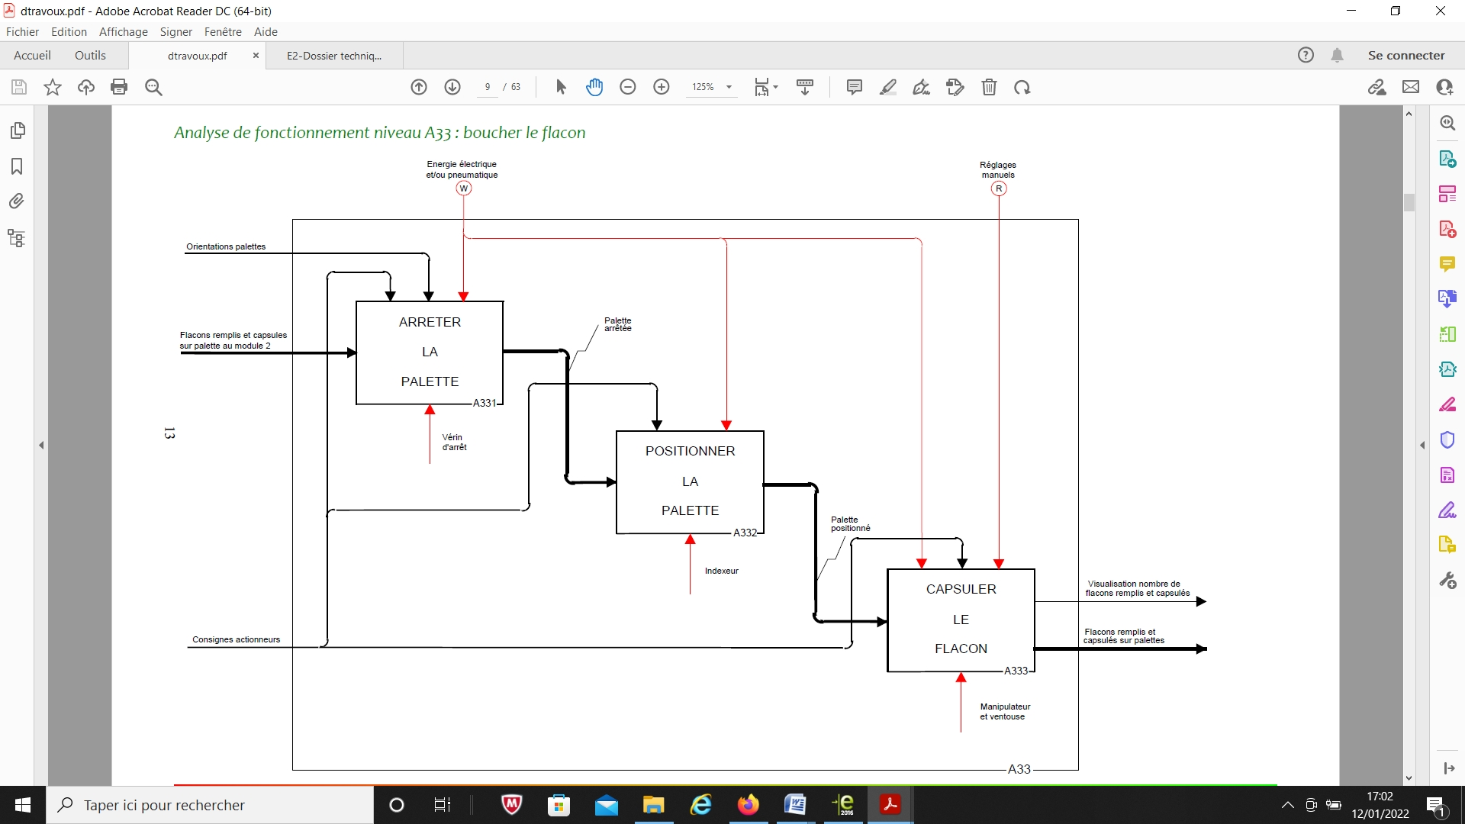
Analyse de fonctionnement niveau A33 : boucher flacon

PREHENSER LE
BOUCHON
A3331
TRANSFERER LE
BOUCHON
DEPOSER
LE
BOUCHON
A3333
A3332
Palette positionnée
et capsules
Unité de
capsulage
Unité de
capsulage
Unité de
transfert
Bouchon présenhé
Bouchon transférer
Analyse de fonctionnement niveau A333 : capsuler le flacon
A333

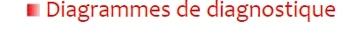
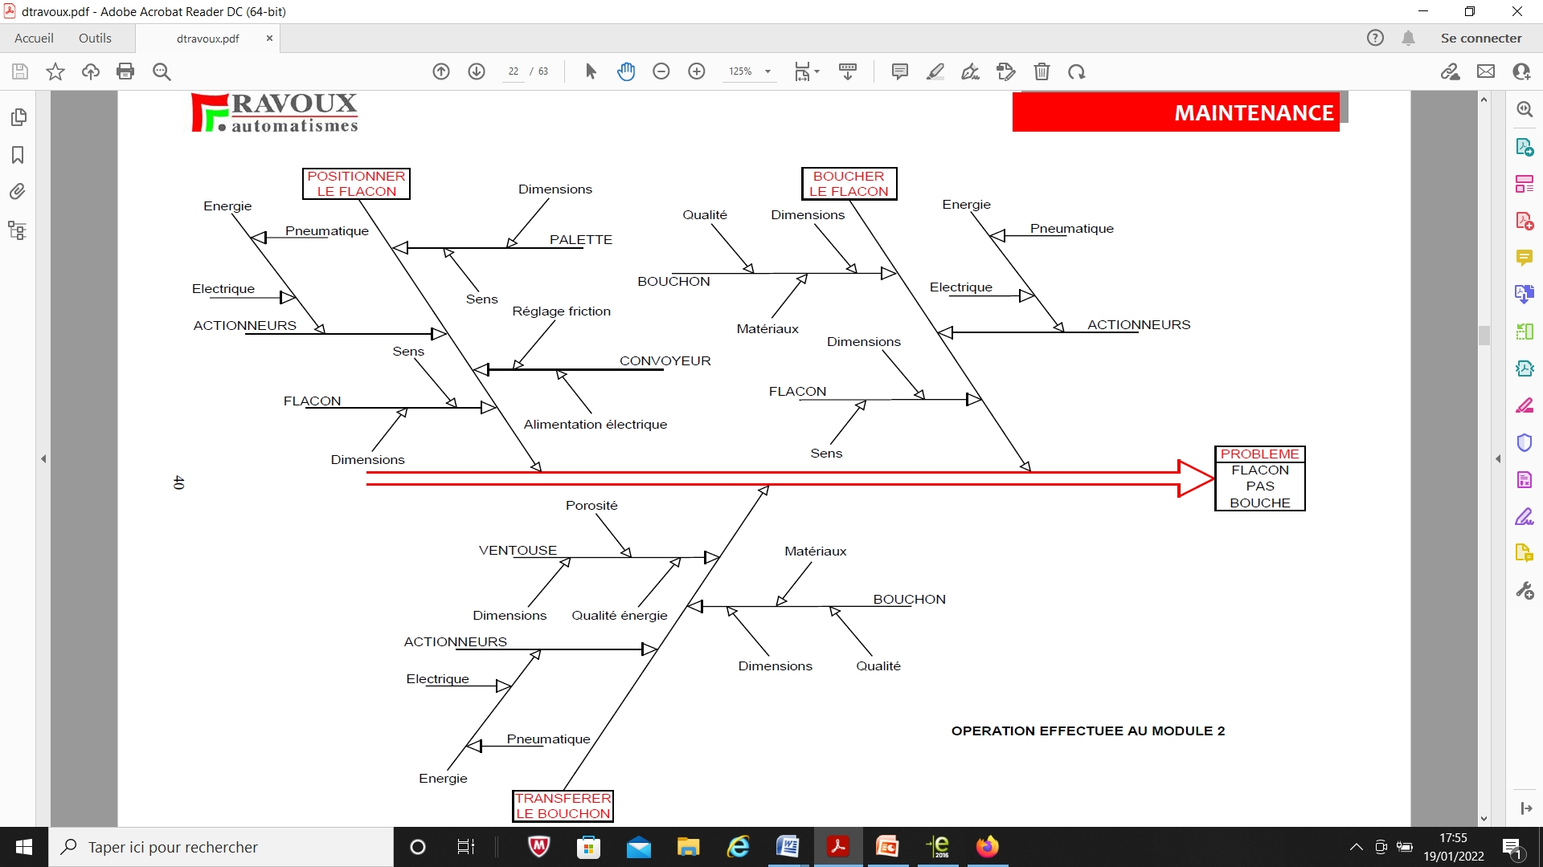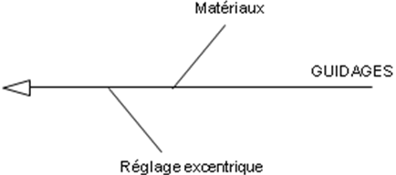

37 | 2 | Vis H – M4 x 15 |  | Non représentées
36 | 1 | Tige de vérin de transfert
35 | 2 | Bouchon polyamide XCBE 44
34 | 1 | Capteur de proximité SMT-8-S-S-LED-24
33 | 1 | Support vacuostat
32 | 1 | Vacuostat VPE
31 | 1 | Venturi VAD-1-8 FESTO
30 | 1 | Silencieux U-1-8
29 | 1 | Tige vérin capsulage
28 | 1 | Joint torique
27 | 1 | Prise de vide
26 | 1 | ADVU 40-20-PA
25 | 1 | Support de vérin
24 | 2 | Butée pour profilé support arbre
23 | 2 | Arbre 8 - D14
22 | 2 | Profilé support arbre 8 - D14
21 | 2 | Embout 8 - 80 x 40
20 | 1 | Profilé 8 - 80 x 40 léger
19 | 1 | Axe chape
18 | 2 | Anneau élastique pour arbre 8 x 0,8
17 | 1 | Bras de liaison
16 | 2 | Profil 44 x 44 (XCBL 6 x 44) lg 265mm usiné
15 | 1 | Vis H-M8 x 25
14 | 1 | Chape articulée SGS M 6
13 | 2 | Capteur de proximité SMEO-4U-S-LED
12 | 2 | Fixation SMBR-20 (19276 FESTO)
11 | 1 | Vérin AH -20-50-PPV-A
10 | 1 | Chape de pied
9 | 2 | Embout 8, 160 x 28
8 | 2 | Axe 8 - D14
7 | 2 | Contre-écrou axe 8 - D14 avec excentrique
6 | 4 | Galet
5 | 2 | Axe 8 D14 excentrique
4 | 2 | Profil longueur 140 mm
3 | 2 | Embout avec lubrification 8 D14 (gauche)
2 | 2 | Embout avec lubrification 8 D14 (droite)
1 | 1 | Profilé 8 - 160 x 28 - lg 196 mm
Rep. | Nbre | Désignation | Matière | Observation
SOUS-SYSTEME TRANSFERT + CAPSULAGE

PLAN D’ENSEMBLE
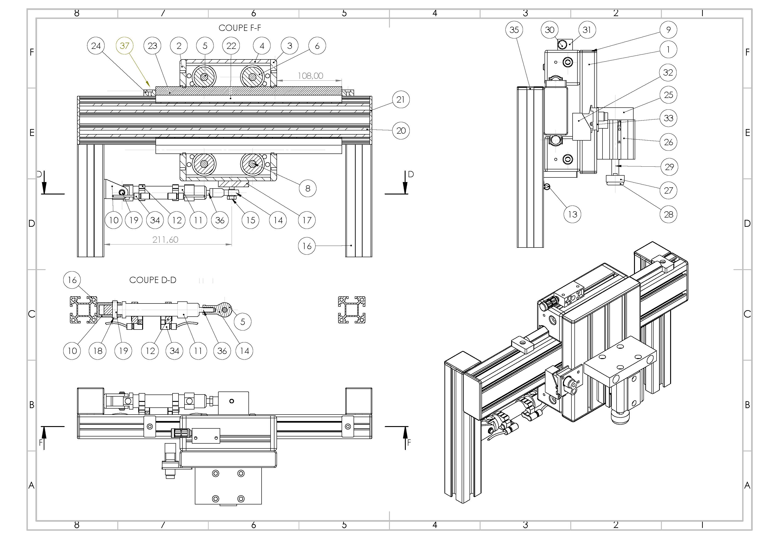

PLAN GUIDAGE
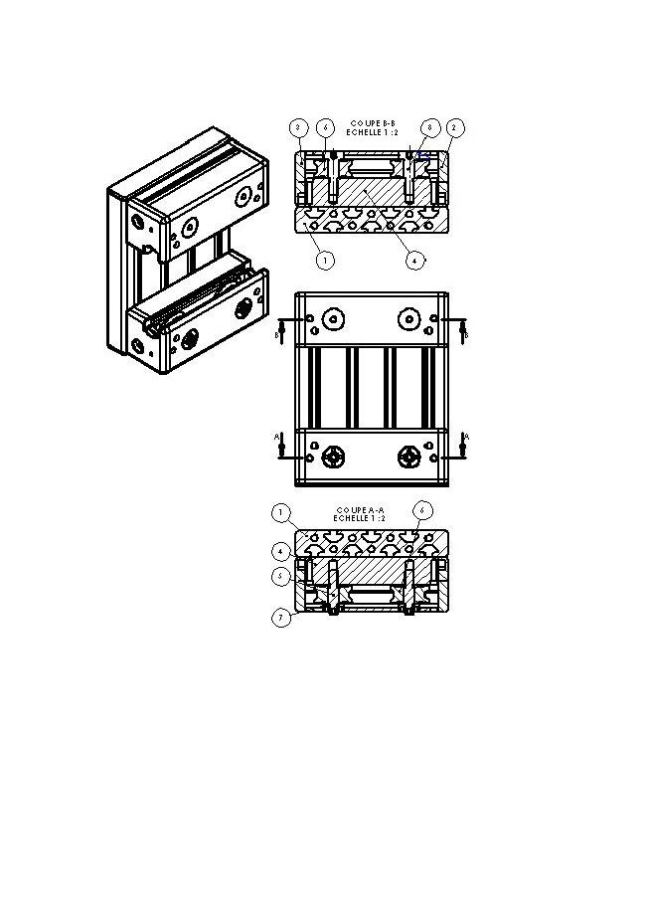

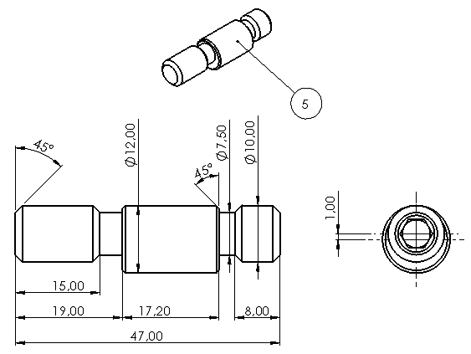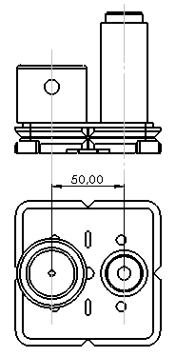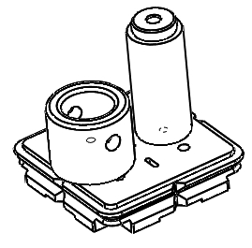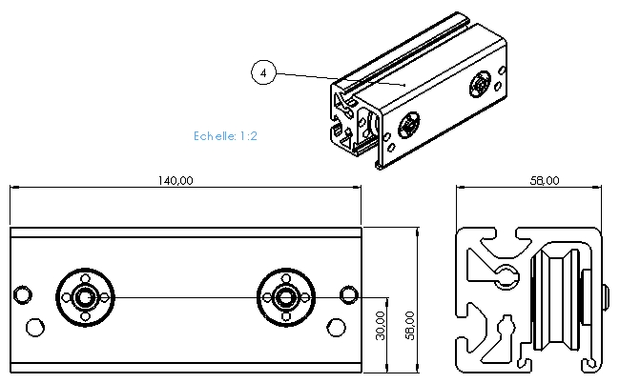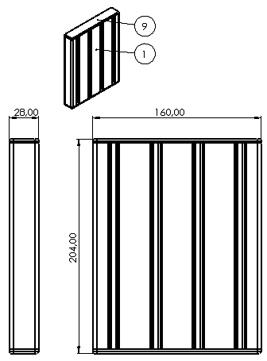
Pièce 5

Palette
( flacon + bouchon )

ASSEMBLAGE GUIDAGE
Assemblage
( 1 + 9 )

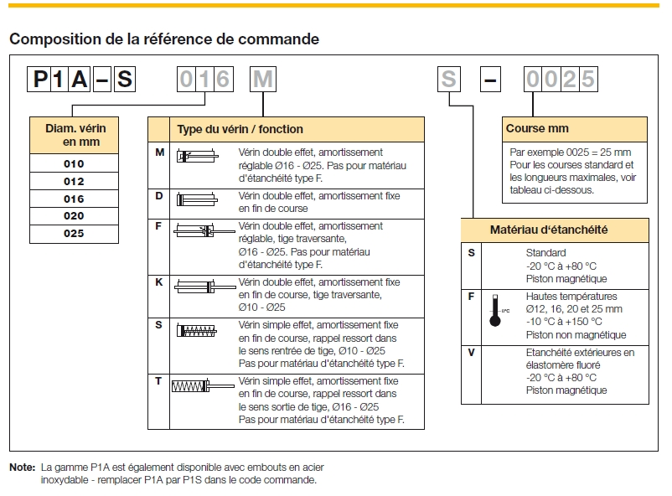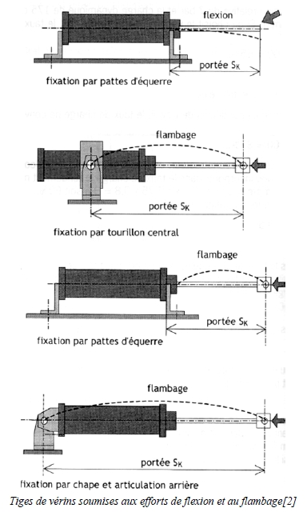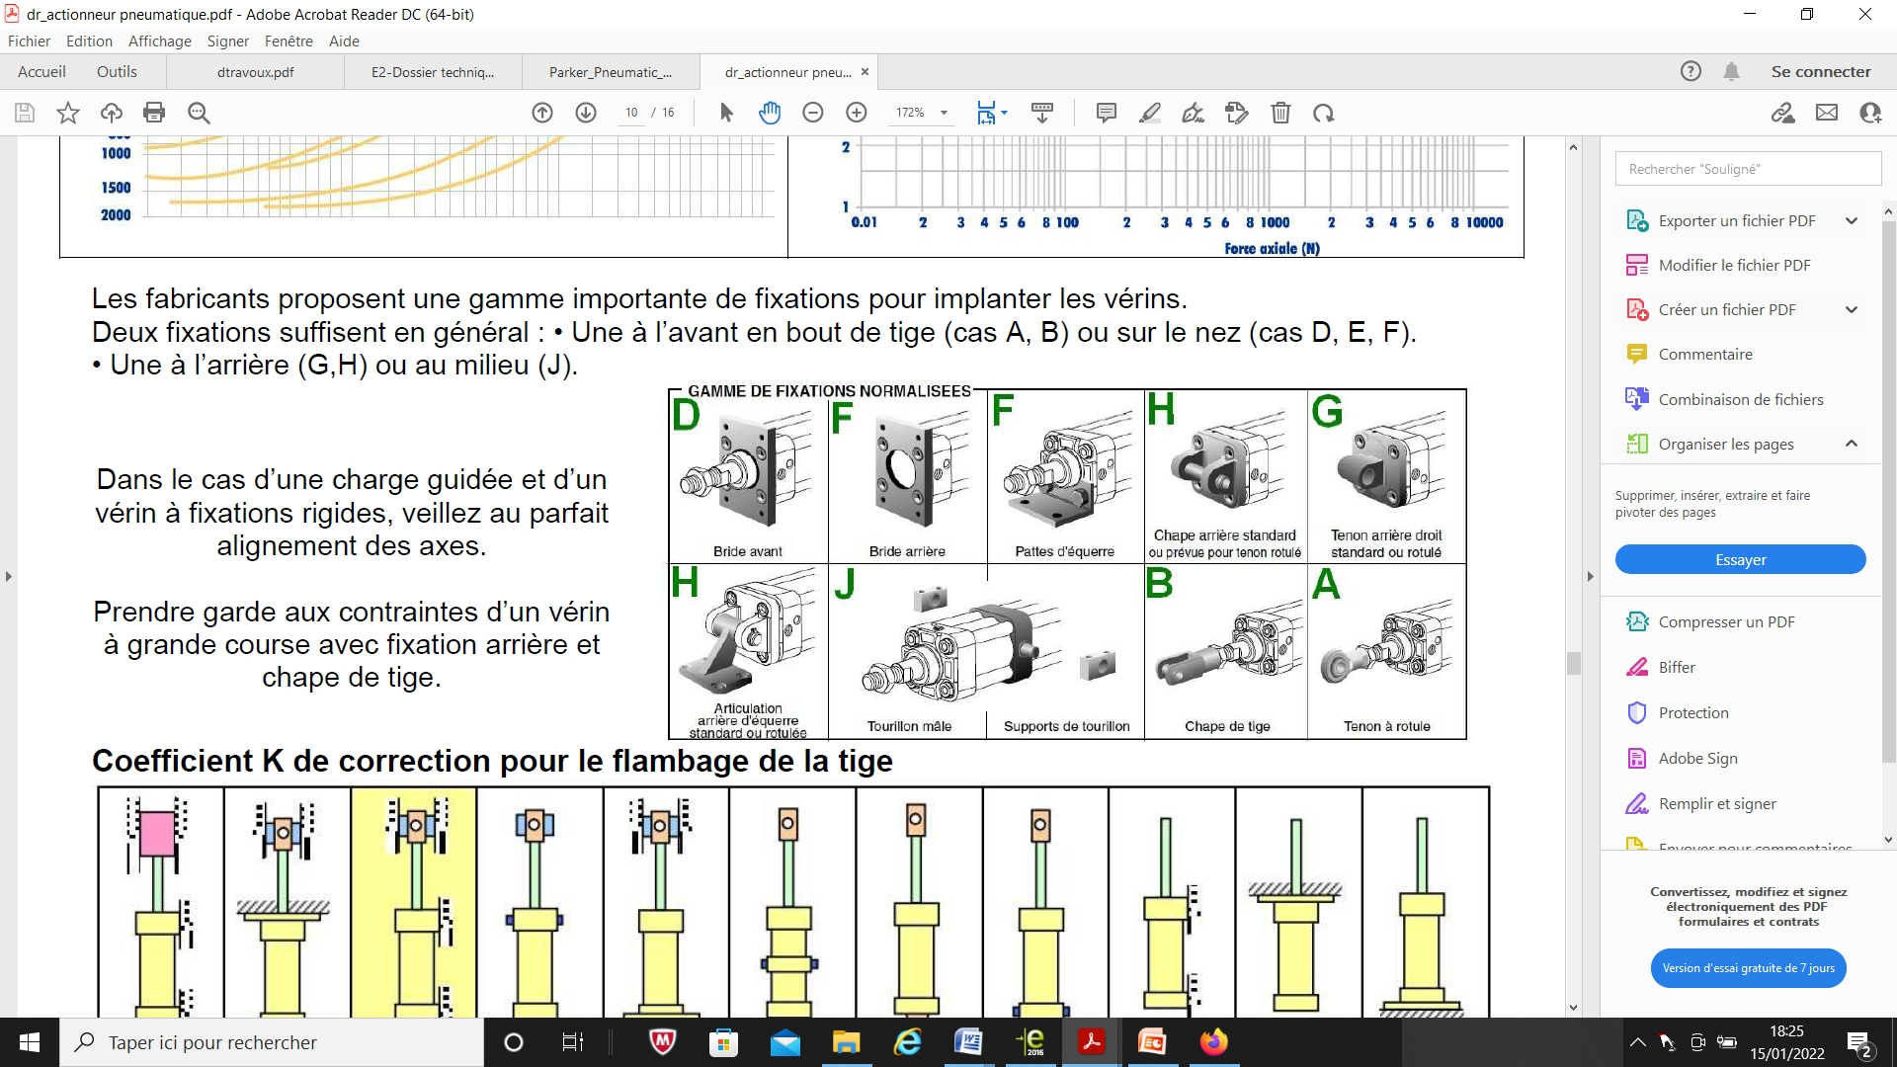
Les fabricants proposent une gamme importante de fixations pour implanter les vérins. Deux fixations suffisent en général :

- Une à l’avant en bout de tige (cas A,B) ou sur le nez (cas D,E,F)

- Une à l’arrière (cas G,H) ou au milieu (cas J).
Cas de sollicitations en fonction des types de fixations du montage.

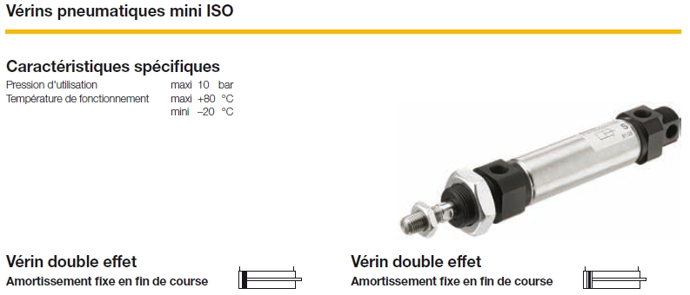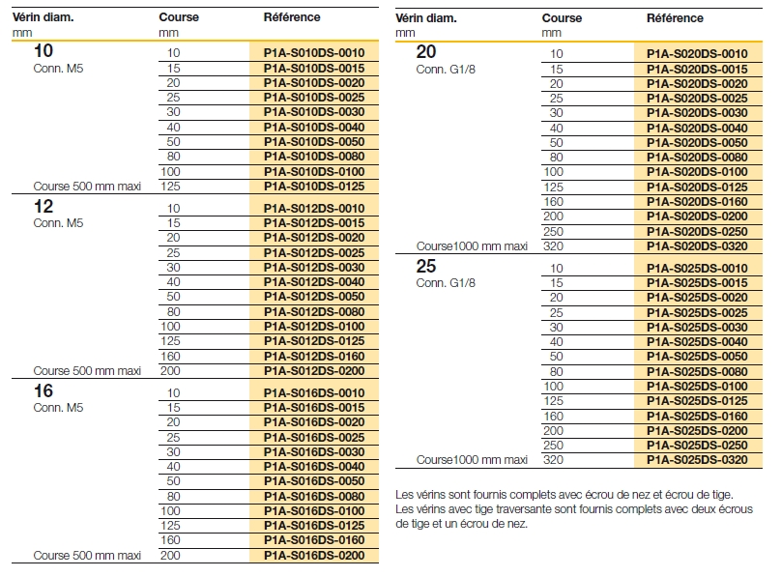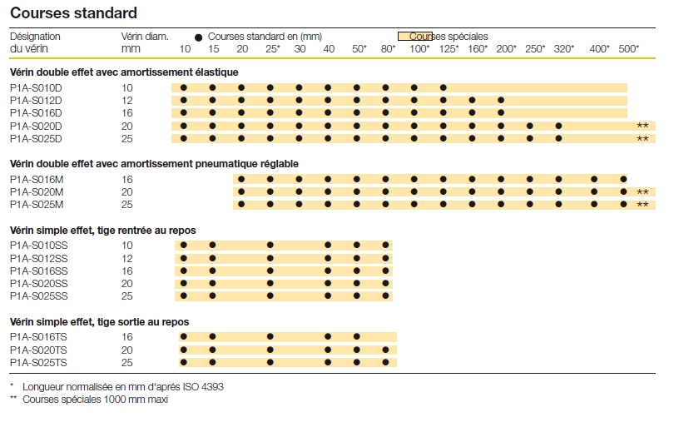

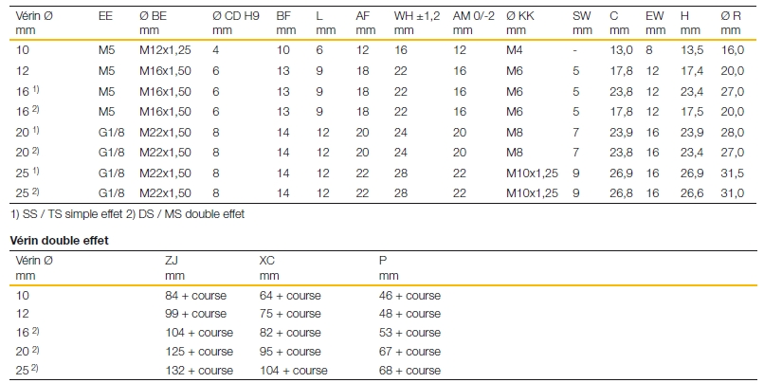
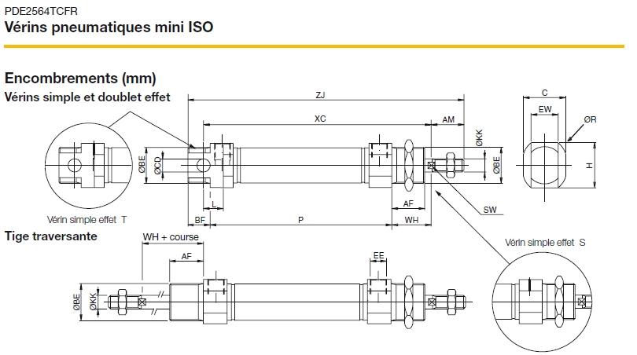

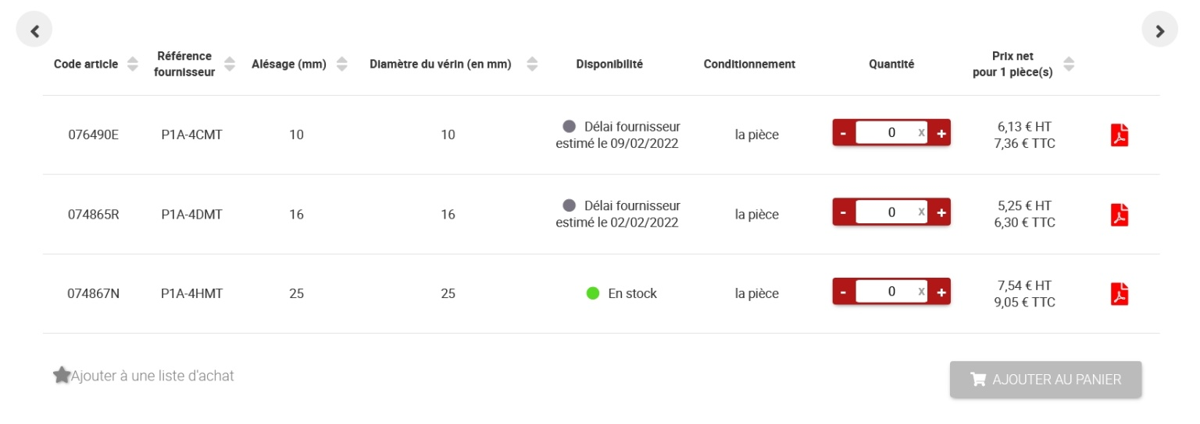
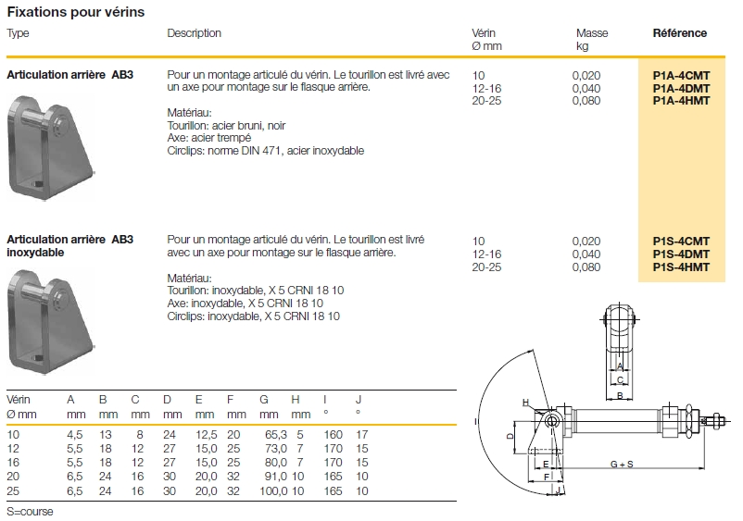

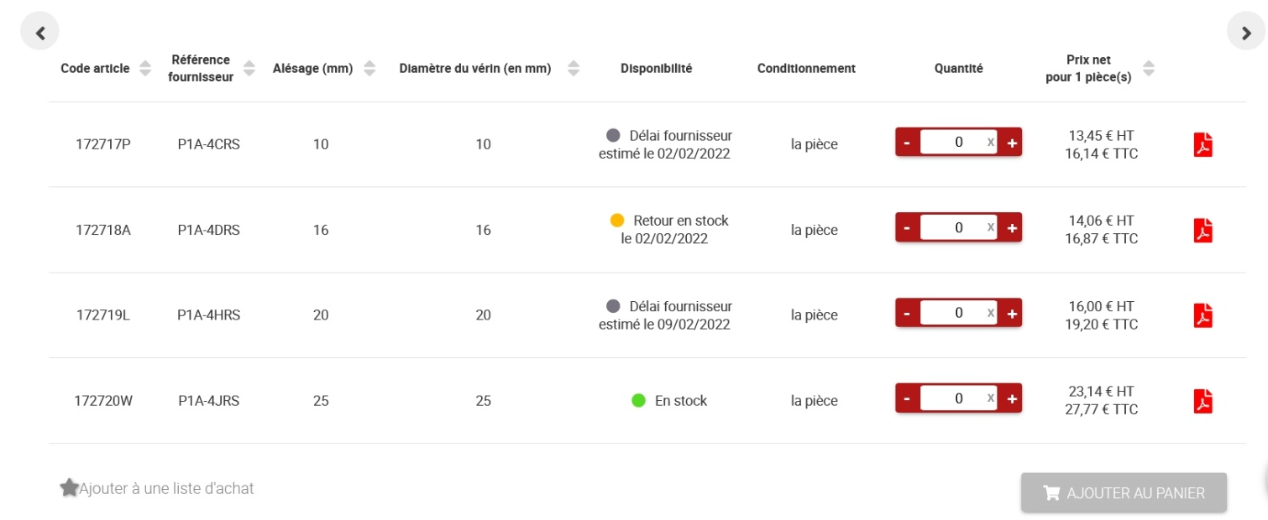
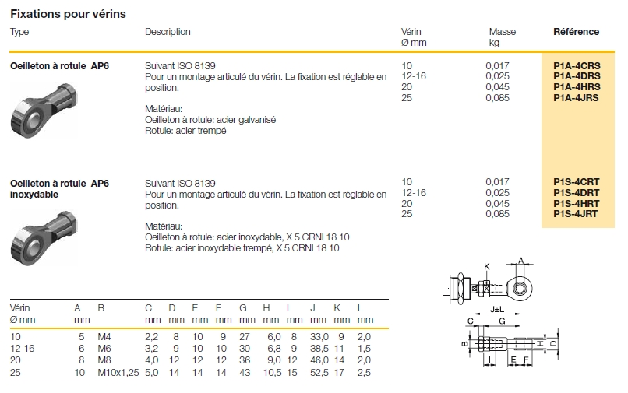

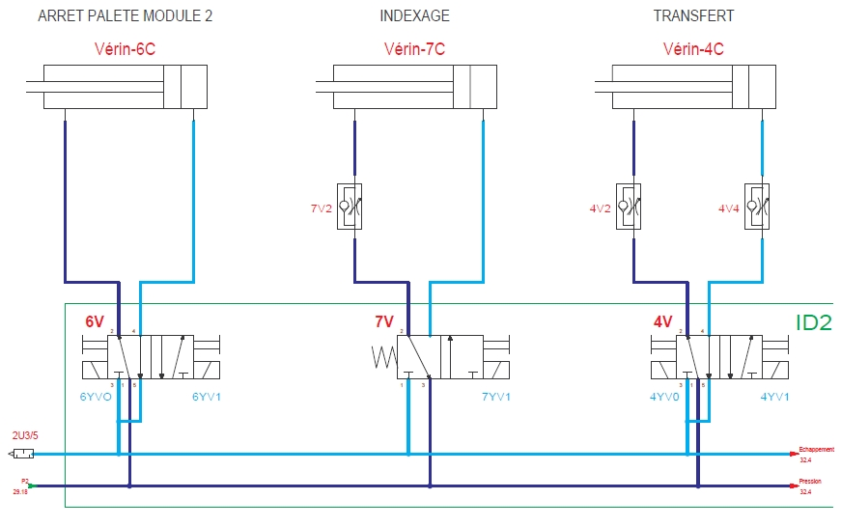
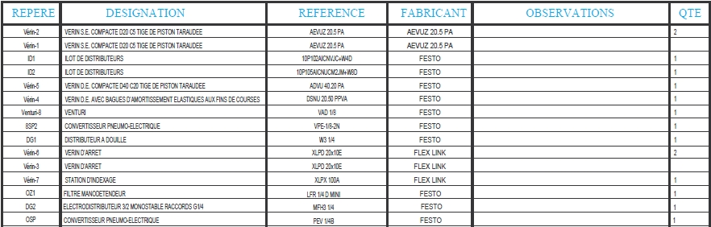
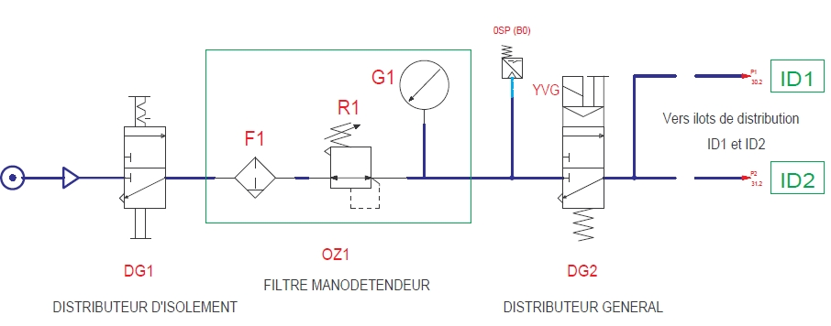
SCHEMAS PNEUMATIQUES MODULE 2
Wp = 6 bars

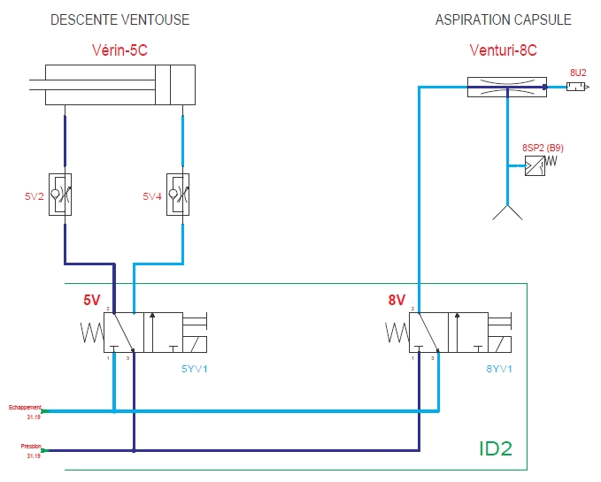

Schémas circuit électrique de puissance

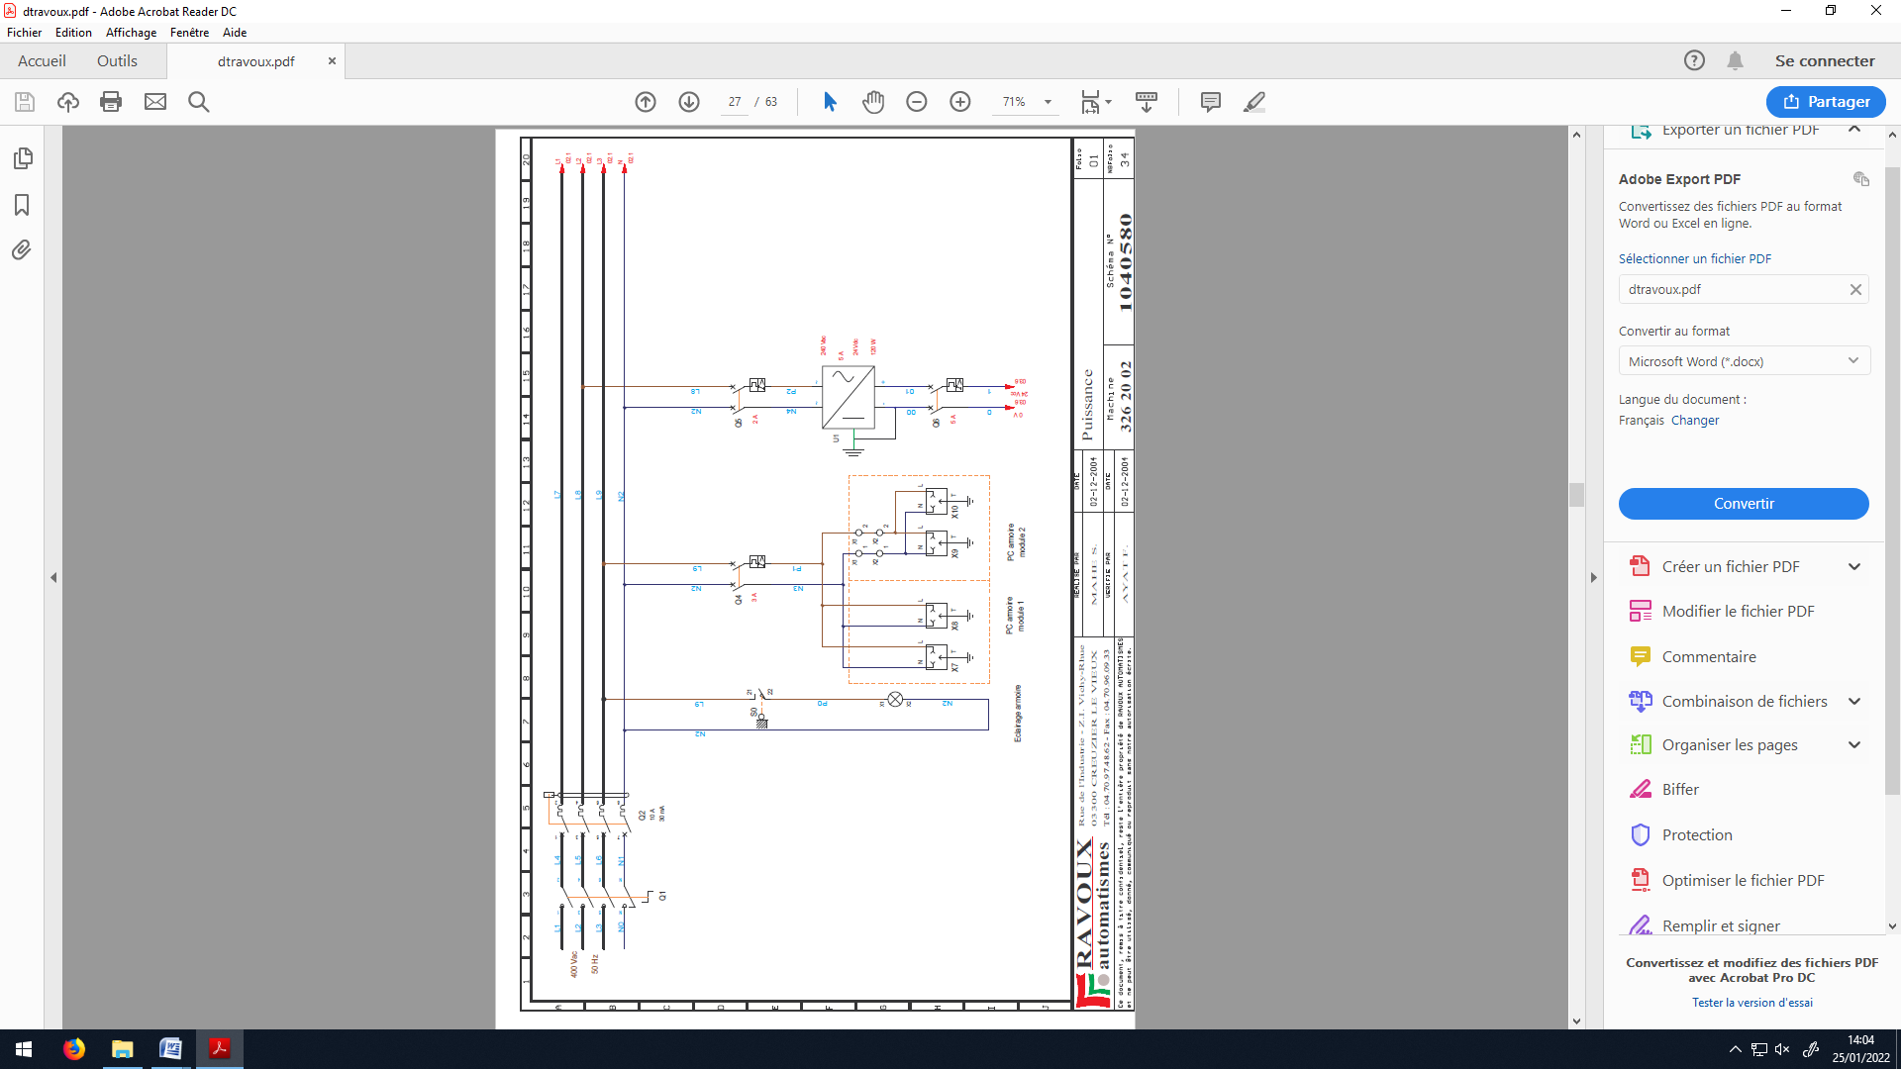

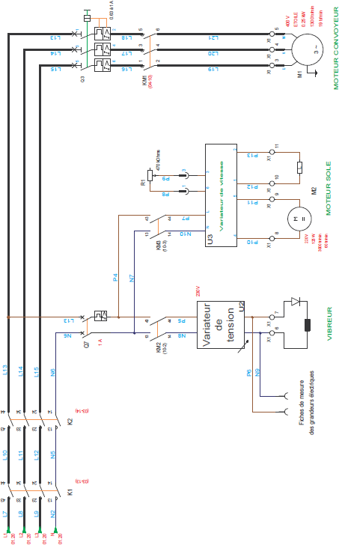

Carte entrées/sorties automate
